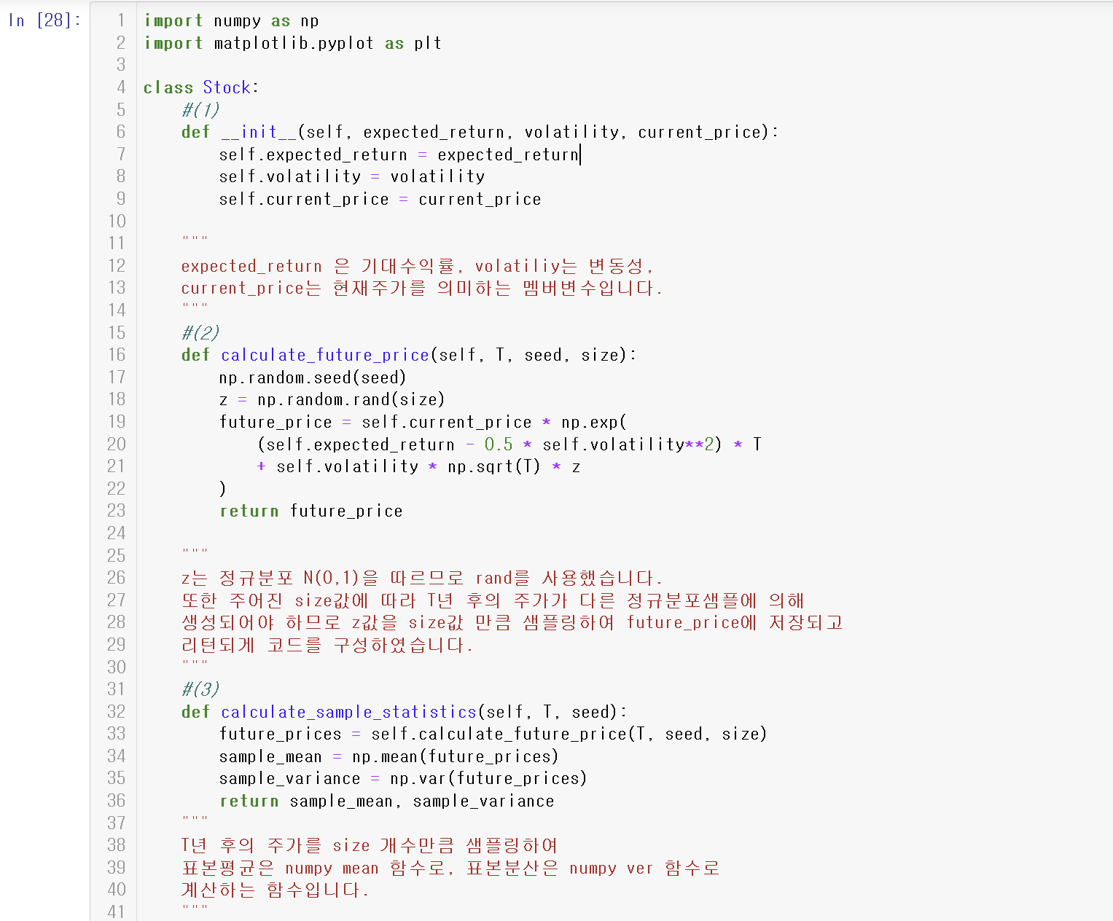  
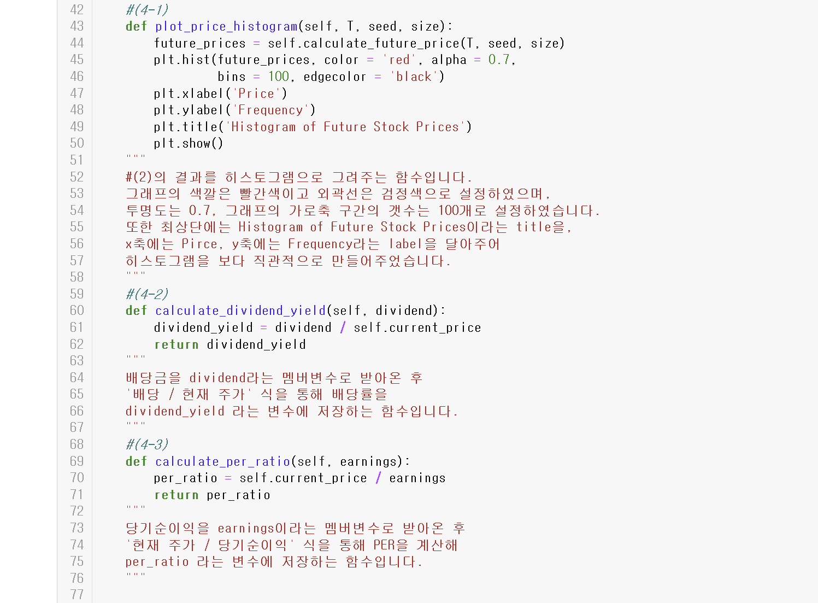  
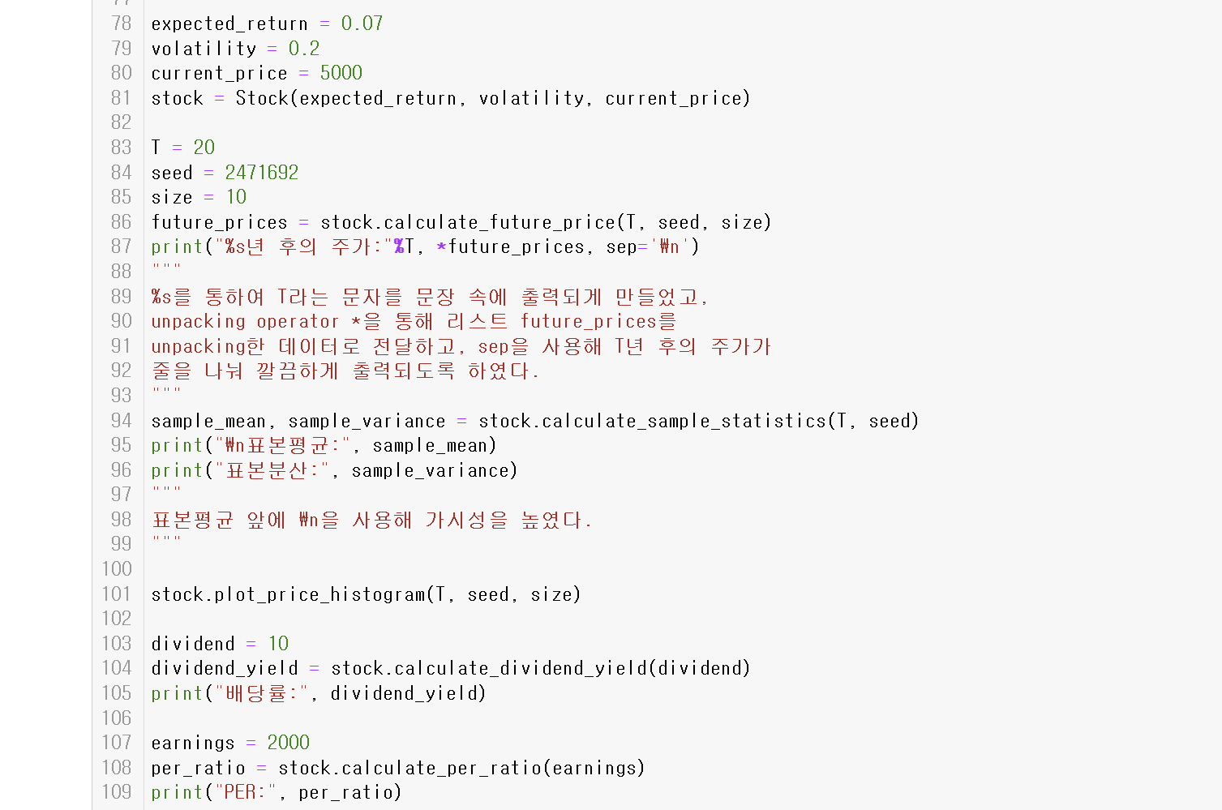

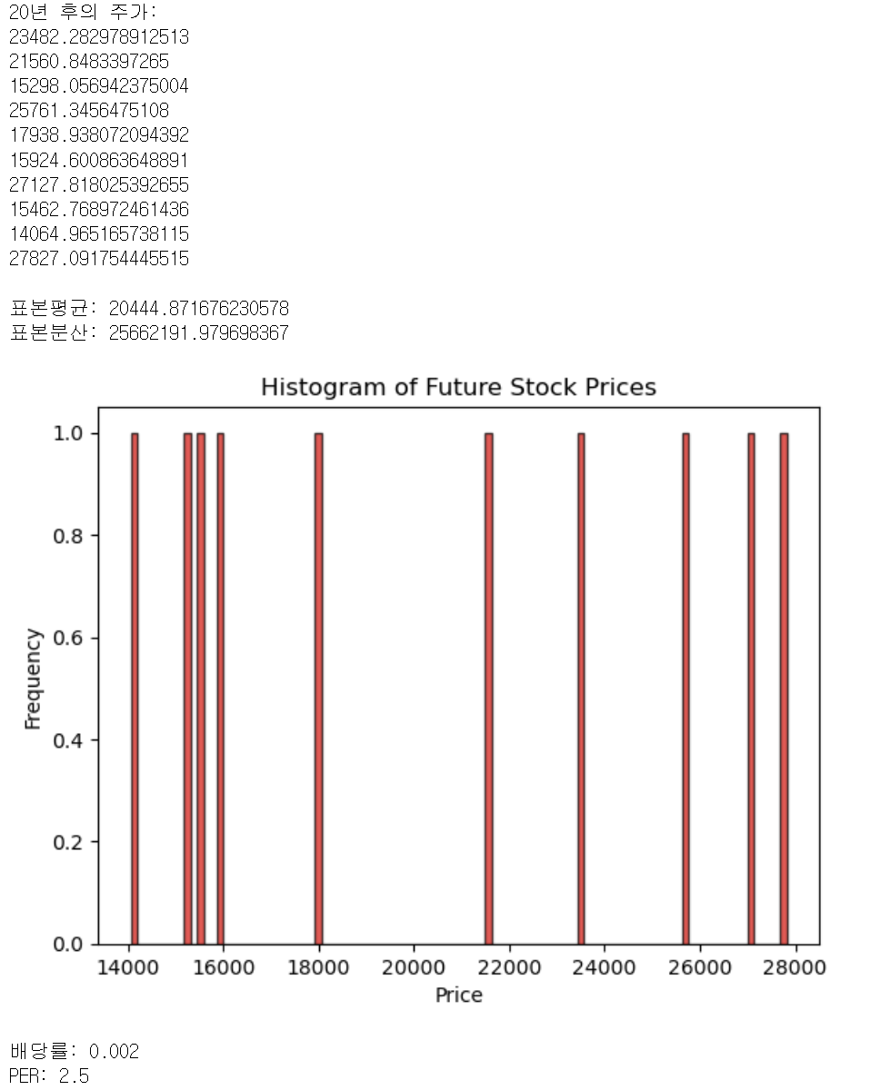

(1)

expected_return, volatility, current_price 를 포함시켰다.

(2)

future_price라는 변수에 self.current_price * np.exp((self.expected_return - 0.5 * self.volatility**2) * T + self.volatility * np.sqrt(T) * z 값을 할당해 위 식을 구현했고, z는 표준정규분포 N(0,1)을 따르므로 numpy random rand 함수를 사용했다. 또한 위 식은 T, seed, size를 input parameter로 가지고 있다. 변수 z를 size의 개수만큼 도출해 냄으로서 future_price라는 변수 또한 size의 개수만큼 존재하게 만들었다.

(3)  
먼저 size의 수만큼 존재하는 future_price 전체를 list 형식으로 future_prices에 저장한 후 numpy mean 을 통해 future_price 들의 평균을 sample_mean 이라는 변수에 저장했고 numpy var 을 통해 future_price 들의 분산을 sample_variance 이라는 변수에 저장했다.

(4)  
멤버변수는 expected_return, volatility, current_price와 dividend, earnings 까지 5개이고, 멤버함수는 calculate_future_price, calculate_sample_statistics를 포함해 plot_price_histogram, calculate_dividend_yield, calculate_per_ratio 까지 총 5개 이다.  
plot_price_histogram은 future_price들의 값을 histogram으로 시각화하는 함수이고, calculate_dividend_yield는 배당을 dividend라는 변수로 받아와 배당률을 구하는 함수이다. caculate_per_ratio는 당기순이익을 earnings라는 변수로 받아와 PER을 구하는 함수이다.